PATVIRTINTA
Pagėgių savivaldybės tarybos
2024 m. sausio 25 d.
sprendimu Nr. T -

PAGĖGIŲ SAVIVALDYBĖS
VISUOMENĖS SVEIKATOS STEBĖSENOS 2022 M. ATASKAITA

Parengė:
Jurbarko rajono savivaldybės visuomenės sveiktos biuro visuomenės sveikatos stebėsenos specialistė Justė Staševičienė
TURINYS

I SKYRIUS. PAGĖGIŲ SAVIVALDYBĖS GYVENTOJŲ DEMOGRAFINIAI, SOCIOEKONOMINIAI, MIRTINGUMO IR LIGOTUMO POKYČIAI 4
II SKYRIUS. 2022 M. SUAUGUSIŲJŲ GYVENSENOS TYRIMAS 9
III SKYRIUS. 2022 M. PAGĖGIŲ SAVIVALDYBĖS SVEIKATOS IR SU SVEIKATA SUSIJUSIŲ RODIKLIŲ PROFILIAI 11
SAVIVALDYBĖS PRIORITETINIŲ PROBLEMŲ ANALIZĖ 19
IŠVADOS 23
REKOMENDACIJOS 24

ĮVADAS

Visuomenės sveikatos stebėsena Pagėgių savivaldybėje vykdoma remiantis Bendraisiais savivaldybių visuomenės sveikatos stebėsenos nuostatais, patvirtintais Lietuvos Respublikos sveikatos apsaugos ministro 2003 m. rugpjūčio 11 d. įsakymu Nr. V- 488 „Dėl Bendrųjų savivaldybių visuomenės sveikatos stebėsenos nuostatų patvirtinimo“. Pateikiami rodikliai atspindi kaip įgyvendinami Lietuvos sveikatos 2014 – 2025 m. strategijos (LSS) tikslai ir jų uždaviniai. Visuomenės sveikatos stebėsenos savivaldybėje tikslas – nuolat rinkti, analizuoti ir interpretuoti visuomenės sveikatą apibūdinančius rodiklius bei tinkamai informuoti savivaldybės politikus, siekiant efektyvaus valstybinių (valstybės perduotų savivaldybėms) bei savarankiškų visuomenės sveikatos priežiūros funkcijų įgyvendinimo savivaldybės teritorijoje. Savivaldybės visuomenės sveikatos stebėsenos ataskaitos tikslas – pateikti pagrindinius savivaldybės gyventojų sveikatą atspindinčius rodiklius, jų dinamiką ir jų pagrindu pateikti rekomendacijas bei prioritetines kryptis savivaldybės plėtros plano siekiniams, strateginio veiklos plano priemonėmis.
Ataskaita parengta naudojantis viešai prieinamais sveikatos statistikos duomenų šaltiniais:
Lietuvos statistikos departamento Oficialiosios statistikos portalu;
Visuomenes sveikatos stebėsenos informacine sistema sveikstat.hi.lt
I SKYRIUS

PAGĖGIŲ SAVIVALDYBĖS GYVENTOJŲ DEMOGRAFINIAI, SOCIOEKONOMINIAI, MIRTINGUMO IR LIGOTUMO POKYČIAI

1.GYVENTOJŲ DEMOGRAFIJA

2022 m. Pagėgių savivaldybėje gyveno 7236 gyventojai (1 pav.), iš kurių 47 proc., (3405) sudarė vyrai ir 53 proc., (3831) – moterys. Toks pat gyventojų pasiskirstymas procentais tarp vyrų ir moterų buvo ir 2020 ir 2021 m. Lyginant su 2020 m., gyventojų skaičius padidėjo 155 (7440), o su 2021 m. – sumažėjo 240 asmenimis. Lietuvoje 2022 m. gyveno 2805998 gyventojas, iš kurių 53 proc. (1499399) sudarė moterys, ir 47 proc. (1306599) – vyrai.

1 pav. Gyventojų skaičius Pagėgių savivaldybėje 2020 – 2022 m. laikotarpiu.
Šaltinis: Lietuvos statistikos departamento duomenys
2022 m. didžiausią Pagėgių sav. darbingo amžiaus gyventojų dalį pagal penkmetines amžiaus grupes (2 pav.) sudarė 50-54 m., 55-59 m., 60-64 m. amžiaus vyrai ir 50-54 m., 55 – 59 m., 60-64 m. moterys, o mažiausią - 35-39 m., vyrai ir moterys.
Pagėgių savivaldybės gyventojų amžiaus profilis 2022 m.
2 pav. Pagėgių savivaldybės gyventojų demografinis medis 2022 m.
Šaltinis: Lietuvos statistikos departamento duomenys

Lietuvos sveikatos 2014 – 2025 m. strategijoje (LSS) vidutinės tikėtinos gyvenimo trukmės siektinas rodiklis numatytas 75,8 m. Vidutinės gyvenimo trukmės ilgėjimas parodo mažėjantį bendrą rizikos veiksnių poveikį, ligų paplitimą, vykdomų intervencijų bei gydymo veiksmingumą (3 pav.).

3 pav. Vidutinė tikėtina gyvenimo trukmė Pagėgių savivaldybėje ir Lietuvoje 2020 – 2022 m. laikotarpiu.
Šaltinis: Lietuvos statistikos departamento duomenys

2022 m. Pagėgių savivaldybėje šis rodiklis (3 pav.) siekė 68,5 m. Lyginant su 2021 m. (68,5 m.) rodiklis nepakito, o su 2020 m. (72,1 m.) padidėjo 3,6 m. 2022 m. šis rodiklis Lietuvoje siekė 75,8 m., tad Pagėgių savivaldybės vidutinė gyvenimo trukmė buvo mažesnė 7,3 m. nei Lietuvoje.
Pagėgių savivaldybės gyventojų mažėjimą 2021 – 2022 m. (4 pav.) lėmė: neigiamas natūralus gyventojų prieaugis (-204), nors neto rodo daugiau gimusiųjų negu mirusiųjų. 2021 m. - 2022 m. neto tarptautinė migracija Pagėgių savivaldybėje tapo teigiama tai yra, buvo daugiau imigruojančių nei emigruojančių, bet teigiama vidinė savivaldybės migracija - išvykstančiųjų gyventi į kitas savivaldybes mažėja (78), o atvykstančiųjų (81) daugėja.
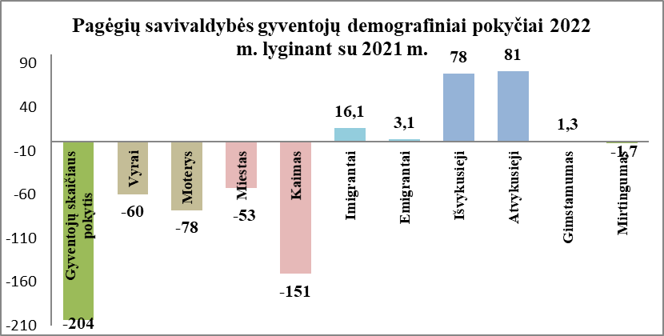
4 pav. Pagėgių savivaldybės gyventojų demografiniai pokyčiai 2022 m. lyginant su 2021 m.
Šaltinis: Lietuvos statistikos departamento duomenys
2020 m. - 2022 m. neto tarptautinė migracija Pagėgių savivaldybėje tapo teigiama (66) tai yra, buvo daugiau imigruojančių (119) nei emigruojančių (53), bet neigiama vidinė savivaldybės migracija - išvykstančiųjų gyventi į kitas savivaldybes daugėja (336), o atvykstančiųjų (246) mažėja.
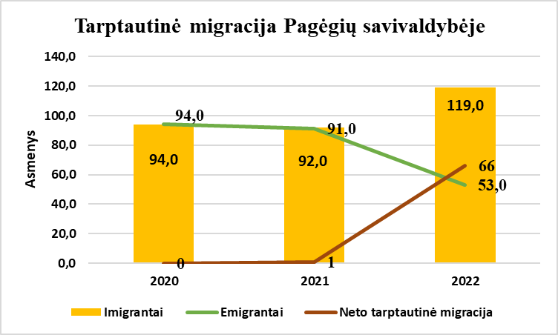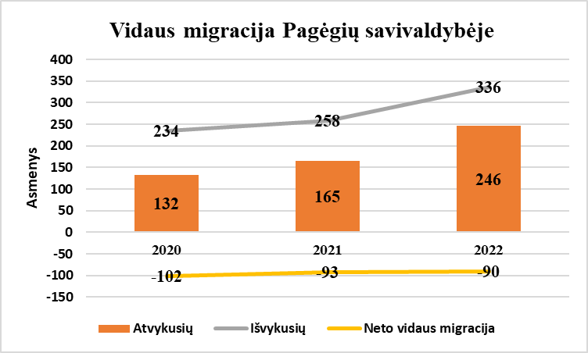
5 pav. Tarptautinė migracija Pagėgių savivaldybėje 6 pav. Vidaus migracija Pagėgių savivaldybėje
Šaltinis: Lietuvos statistikos departamento duomenys
Pagėgių savivaldybėje stebimas neigiamas natūralus gyventojų prieaugis (7 pav.), tai yra savivaldybėje buvo daugiau mirusiųjų, negu gimusiųjų. 2021 m. mirė 29 Pagėgių savivaldybės gyventojų dėl COVID - 19 ligos. 2020 m. lyginant su 2022 m. mirusiųjų padaugėjo 14 asmenimis. Per pastaruosius metus gimusiųjų padaugėjo 8 asmenimis.
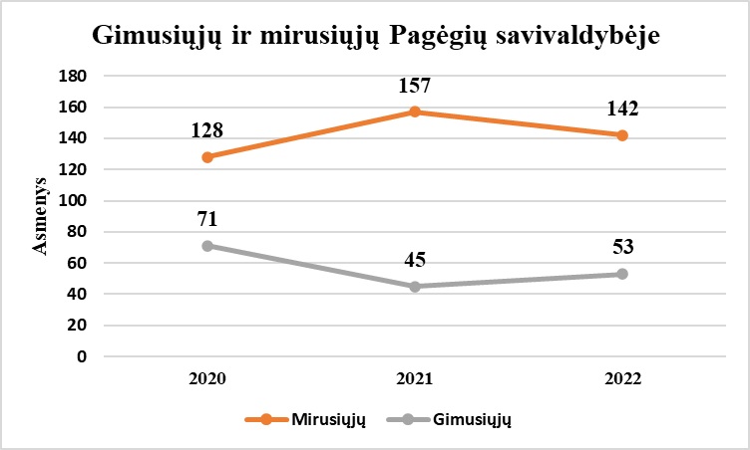

7 pav. Gimusiųjų ir mirusiųjų Pagėgių savivaldybėje
Šaltinis: Lietuvos statistikos departamento duomenys

2. SOCIAEKONOMINĖ SITUACIJA

Užimtumo tarnybos Klaipėdos klientų aptarnavimo departamento Tauragės skyriaus duomenimis 2020 – 2022 m. laikotarpiu didžiausias registruotų bedarbių skaičius per metus Pagėgių savivaldybėje registruotas 2022 m. (1164), o mažiausias – 2021 m. (627) 1 lentelė.
Vidutinis metinis bedarbių skaičius didžiausias – 2020 m. (583,4), o mažiausias – 2022 m. (348,5).Vidutinio metinio bedarbių procento nuo darbingo amžiaus gyventojų didžiausia dalis – 12,9 proc. registruota 2020 m.,o mažiausias 2022 m. (7,7 proc.). Registruotų laisvų darbo vietų didžiausias skaičius užregistruotas 2021 m. – 176 asmenys, o mažiausiai – 2022 m. – 138 asmenys.

Rodiklis | 2020 m. | 2021 m. | 2022 m.
Registruota bedarbių per metus | 933 | 627 | 1164
Vidutinis metinis bedarbių skaičius | 583,4 | 551,3 | 348,5
Vidutinis metinis bedarbių procentas nuo darbingo amžiaus gyventojų | 12,9 | 12,5 | 7,7
Registruota laisvų darbo vietą | 162 | 176 | 138
1 lentelė. Informacija apie užregistruotus bedarbius Pagėgių savivaldybėje 2021 m. – 2022 m. laikotarpiu
Šaltinis: Užimtumo tarnybos Klaipėdos klientų aptarnavimo departamento Pagėgių skyrius

3. MIRTINGUMO IR LIGOTUMO POKYČIAI

Sergamumo ir ligotumo statistinių rodiklių tikslas yra stebėti ir vertinti gyventojų sveikatos būklę pagal susirgimus užregistruotus sveikatos priežiūros įstaigose, stebėti sergančiųjų gyventojų charakteristikas, sveikatos būklės rodiklių pokyčius. Šie rodikliai yra tiesiogiai skaičiuojami iš administracinio duomenų šaltinio – Privalomojo sveikatos draudimo fondo informacinės sistemos (toliau – PSDF IS). Skaičiuojami tik duomenys, įvesti į PSDF IS. Duomenis į PSDF IS įveda visos sveikatos priežiūros įstaigos, turinčios sutartis su Ligonių kasomis.
Bendras sergamumas - per metus užregistruotų visų ligos atvejų, dėl kurių žmonės kreipėsi į sveikatos priežiūros įstaigas, ir tų metų vidutinio gyventojų skaičiaus santykis.
Higienos instituto duomenimis didžiausias 2022 m. Pagėgių savivaldybėje sergamumo rodiklis (8 pav.) buvo užregistruotas: sergamumas piktybiniu naviku – 201,1 atvejai 10 000 gyv., bei sergamumas krūties vėžiu – 62,0 atvejai 10 000 gyv., mažiausias sergamumo rodiklis – 1,4 atvejo - sergamumas ŽIV (žmogaus imunodeficito virusas) ir LPL (lytiškai plintančios ligos) 10 000 gyv. Lyginant su 2021 m. sergamumas tuberkulioze mažėja, tačiau ŽIV atvejų, kaip ir 2020 m. neužfiksuota.

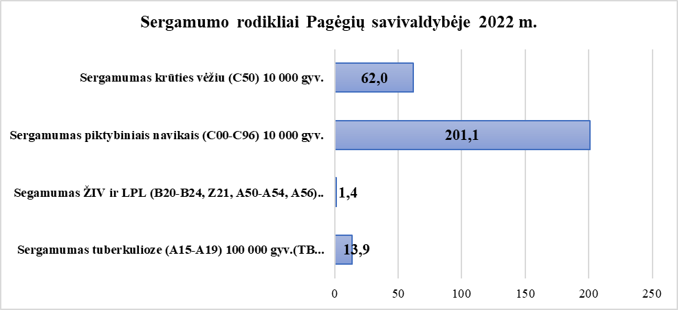
8 pav. Sergamumo rodikliai Pagėgių savivaldybėje 2022 m.
Šaltinis: Higienos instituto visuomenės sveikatos stebėsenos informacinės sistemos duomenys
Ligotumas – bendras visų žinomų ligos atvejų skaičiaus ir gyventojų skaičiaus santykis tam tikru laiko momentu (dažniausiai metų gale). Didžiausias ligotumo Pagėgių savivaldybėje 2022 m. rodiklis (8 pav. ) – ligotumas psichikos ligomis – 577,7 atvejai 10 000 gyv., kaip ir 2021 m.
Mažiausias – ligotumas demencija – 289,1 atvejai 10 000 gyv. Šis rodiklis 2022 m. padidėjo, lyginant su 2021 m. (271,2).
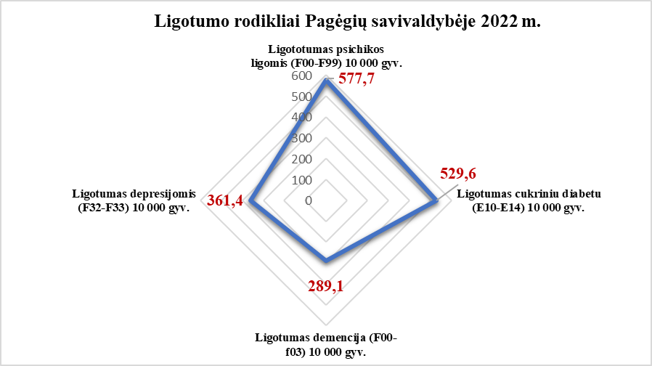
9 pav. Ligotumo rodikliai Pagėgių savivaldybėje 2022 m.
Šaltinis: Higienos instituto visuomenės sveikatos stebėsenos informacinės sistemos duomenys
Mirtingumas – per metus dėl tam tikros priežasties mirusių asmenų skaičiaus, kuris skaičiuojamas 100 tūkst. gyventojų. Didžiausia Pagėgių savivaldybės gyventojų dalis 2022 m. mirė nuo kraujotakos sistemos ligų –1056,4 nuo COVID – 19 152,9 ir nuo piktybinių navikų 222,4 (11 pav.). Mažiausia gyventojų dalis mirė nuo nervų sistemos ligų 27,8.
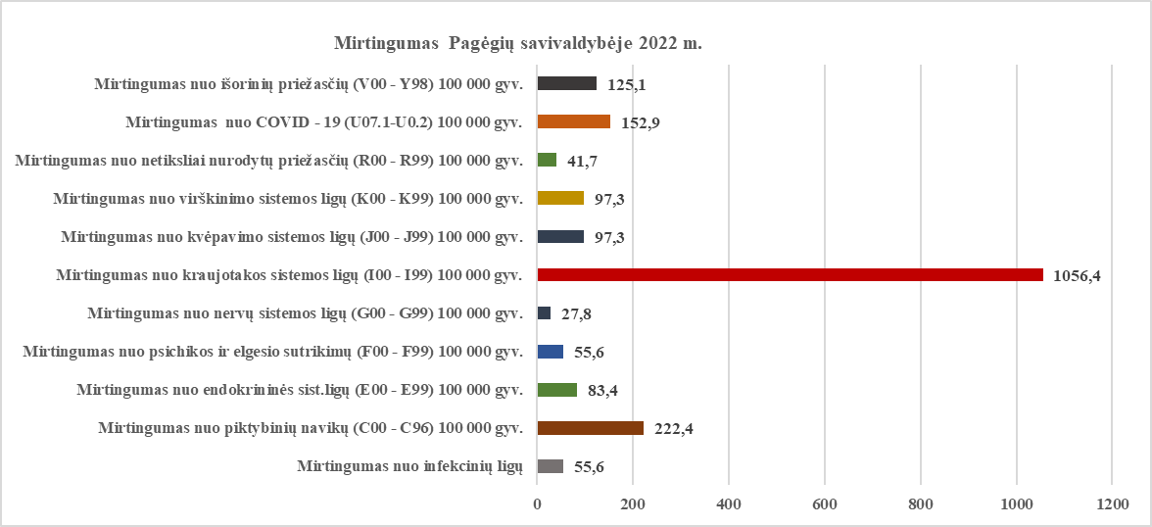
10 pav. Mirusiųjų skaičius pagal mirties priežastis Pagėgių savivaldybėje 2022 m.
Šaltinis: Higienos instituto visuomenės sveikatos stebėsenos informacinės sistemos duomenys

Lyginant 2021 m. ir 2022 m. mirtingumo rodiklius Pagėgių savivaldybėje mirtingumas padidėjo dėl kvėpavimo sistemos ligų (56,4 karto), dėl kraujotakos sistemos ligų (20,7 karto), dėl virškinimo sistemos ligų (15,5 karto), dėl psichikos ir elgesio sutrikimų (28,3 karto), dėl infekcinių ligų (55,6 karto), bei dėl netiksliai nurodytų priežasčių (0,8 karto). Sumažėjo mirtingumas išorinių mirties priežasčių (11,2 karto), dėl nervų sistemos ligų (26,7 karto), dėl endokrininės sistemos ligų (80,1 karto), dėl COVID -19 (242,3 karto), dėl piktybinių navikų ligų (36,5 karto).

II SKYRIUS

2022 M. SUAUGUSIŲJŲ GYVENSENOS TYRIMAS

Tyrimas atliktas vykdant Lietuvos Respublikos sveikatos apsaugos ministro įsakymą¹, nurodantį savivaldybėse periodiškai, kas 4 metus, atlikti gyvensenos tyrimus tarp 60 Lietuvos savivaldybių, vadovaujantis Higienos instituto (toliau – HI) pareiga gyvensenos tyrimų organizavimo ir vykdymo metodika²,³.
Suaugusiųjų apklausai naudotas Sveikatos apsaugos ministerijos suderintas standartizuotas klausimynas⁴, kurį sudaro 25 gyvensenos rodikliai. Rodikliai surinkti iš Higienos instituto, Lietuvos statistikos departamento, Vėžio registro, Užkrečiamųjų ligų ir AIDS centro, Tuberkuliozės registro, Klausimyno rodikliai suskirstyti į 3 grupes .
2022 m. Pagėgių savivaldybės tyrimą atliko Jurbarko rajono savivaldybės visuomenės sveikatos biuras. Šiame tyrime dalyvavo 405 Pagėgių savivaldybės gyventojai, iš kurių – 213 moterų ir 192 vyrai, 95 respondentai gyvena mieste, 310 – kaime. Higienos institutas planuoja atlikti išsamesnę suaugusiųjų gyvensenos duomenų analizę ir parengti standartizuotų rodiklių ataskaitą / leidinį, prieinamą Higienos instituto interneto svetainėje adresu www.hi.lt/gyvensena.
Gyvensenos stebėsenos rodikliai suskirstyti į tris grupes:
- Sveikatos vertinimas, laimingiausias (ir gyvenimo kokybės vertinimas, prislėgta nuotaika, bendravimas):
  - Gyvenimo kokybės, sveikatos vertinimas, laimingumas. Daugiausiai pagėgiškių, net 56,6 procentai jaučiasi laimingi ar labai laimingi. Šiek tiek daugiau, 51,5 procentai pagėgiškių savo sveikatos būklę vertina kaip gerą ar labai gerą ir mažiausiai - 43,2 procentai Pagėgių savivaldybės gyventojų vertina savo gyvenimo kokybę kaip gerą ar labai gerą.
  - Prislėgta nuotaika, artimi žmonės, ilgalaikės sveikatos problemos ir gyvensenos keitimas. Didžiausia dalis pagėgiškių – 72,2 procentai – buvo tie, kurie per paskutinius 12 mėnesių bandė keisti savo gyvenseną, bet nepakeitė, 35,7 procentai turėjo ilgalaikių sveikatos problemų, o asmenų kuriuos per praėjusį mėnesį buvo apėmusi prislėgta nuotaika, nerimas šiek tiek labiau ar daug labiau nei anksčiau, buvo 29,7 procentai. Mažiausioji dalis – 12,3 procentai – pagėgiškių neturi nė vieno artimo žmogaus, kuriuo galėtų pasitikėti susidūrus su sunkiomis asmeninėmis problemomis.
- Sveikatos elgsena (fizinis aktyvumas ir mitybos įpročiai, bandymas pakeisti gyvenseną):
  - Sveikatos elgsena (fizinis aktyvumas ir mitybos įpročiai). Daugiausiai tauragiškių bent kartą per dieną valgo daržoves (neskaitant bulvių) – 46,7 procentai ir bent kartą per dieną valgo vaisius (neskaitant sulčių) – 20,0 procentų. Šiek tiek mažiau suaugusiųjų – 9,2 procentai – užsiima energinga fizine veikla bent 30 min. 5 dienas ir daugiau per savaitę.
  - Sveikatos elgsena (mitybos įpročiai). 14,9 procentai pagėgiškių bent kartą per dieną valgo saldumynus, 12,6 procentai papildomai nededa druskos į maistą, 3,2 procentai bent kartą per dieną geria gazuotus saldžiuosius gėrimus, o 2,7 procentai gyventojų bent kartą per dieną geria energinius gėrimus.
- Rizikingas elgesys (tabako, elektroninių cigarečių rūkymas, alkoholio vartojimas, narkotinių medžiagų vartojimas):
  - Tabako gaminių bei elektroninių cigarečių vartojimas. Daugiausiai gyventojų – 35,3 procentai per paskutines 30 dienų kasdien vartojo tabako gaminius, toks pat procentas ir per 12 mėnesių kasdien vartojo tabako gaminius. Mažesnė dalis – 11,9 procentus – per paskutines 30 dienų kasdien rūkė elektronines cigaretes arba naudojo panašius elektroninius įtaisus rūkymui. 11,6 procentai per paskutinius 12 mėnesių kasdien rūkė elektronines cigaretes arba naudojo panašius elektroninius įtaisus rūkymui.
__________________________
² Metodinės rekomendacijos „Gyvensenos tyrimų organizavimas ir vykdymas savivaldybėje“. Higienos institutas, 2016.
³ Suaugusiųjų gyventojų gyvensenos stebėsenos tyrimo metodika. Higienos institutas, 2022. Prieiga per internetą: https://www.hi.lt/uploads/pdf/padaliniai/GYVENSENA/Suaugusiu_gyventoju_gyvensenos_stebesenos_tyrimo_metodika.pdf.
⁴2022 m. suaugusiųjų gyvensenos tyrimo klausimynas. Prieiga per internetą: https://www.hi.lt/uplouds/pdf/padaliniai/GYVENSENA/Suaugusiu_gyventoju_gyvensenos_stebesenos_tyrimo_klausimynas.pdf.

  - Alkoholio ir narkotinių ar psichotropinių medžiagų vartojimas. Daugiausiai – net 24,6 procentai pagėgiškių bent kartą per savo gyvenimą vartojo narkotinių ar psichotropinių medžiagų (narkotikus) be gydytojo paskyrimo, 17,3 procentai vartojo alkoholinius gėrimus kartą per savaitę ir dažniau per paskutines 30 dienų, tiek pat procentų per paskutinius 12 mėnesių, ir tik 3,0 procentai vartojo alkoholinius gėrimus kasdien per paskutines 30 dienų.
  - Saugumas kelyje. 87,6 procentai pagėgiškių visada segi saugos diržą važiuodami automobiliu, 28,1 procentas – tamsiu paros metu būdami lauke visada nešioja atšvaitus ir 17,9 procentai visada dėvi šalmą važiuodami dviračiu.

III SKYRIUS

2022 M. PAGĖGIŲ SAVIVALDYBĖS SVEIKATOS IR SU SVEIKATA SUSIJUSIŲ RODIKLIŲ PROFILIAI

2022 m. Pagėgių savivaldybės sveikatos ir su sveikata susijusių rodiklių profiliai pateikiami pagal šviesoforo spalvas – žalia spalva reiškia geriausią situaciją atspindintį rodiklį, geltona – tenkinimą, ir raudona – blogiausią, 2 stulpelio rodyklės atspindi 2022 m. pokytį neigiamą, teigiamą , ar nepakitusį , pateikti 2 lentelėje.
Rodiklio pavadinimas | Pagėgių savivaldybės reikšmės |  |  |  | Lietuvos reikšmės |  |  | Santykis Savivaldybės/ Lietuva
 | Tendencija | 2022 m. rodiklis | 2022 m. rodiklis (kiekis) | 3 metų vidurkis | 2022 m. rodiklis | Bloga rodiklio reikšmė 2022 m. | Gera rodiklio reikšmė 2022 m.
1 | 2 | 3 | 4 | 5 | 6 | 7 | 8 | 9
Strateginis tikslas
Vidutinė tikėtina gyvenimo trukmė, kai amžius 0 (Higienos instituto skaičiavimai) |  | 68.5 | 69 | 69.7 | 75.8 | 68.5 | 80.6 | 0.90
Išvengiamas mirtingumas, proc. – pagal jungtinį EBPO ir Eurostato sąrašą |  | 67.8 | 40 | 67.5 | 74.2 | 85.8 | 56.0 | 0.91
1 tikslas. Sukurti saugesnę socialinę aplinką, mažinti sveikatos netolygumus ir socialinę atskirtį
  - Sumažinti skurdo lygį ir nedarbą
Savižudybių sk. (X60-X84) 100 000 gyv. |  | 27.8 | 2 | 13.8 | 18.6 | 48.8 | 6.7 | 1.49
Standartizuotas mittingumas nuo tyčinio savęs žalojimo (X60-X84) 100 000 gyv. |  | 23.1 | 2 | 11.0 | 18.0 | 47.0 | 6.4 | 1.28
Bandymų žudytis skaičius (X60–X64, X66–X84) 100 000 gyventojų |  | 55.6 | 4 | 46.0 | 39.2 | 75.6 | 0.0 | 1.42
Mokyklinio amžiaus vaikų, nesimokančių mokyklose, skaičius 1 000 moksleivių |  | 205.0 | 128 | 219.2 | 60.3 | 205.0 | 37.1 | 3.40
Ilgalaikio nedarbo lygis, darbo jėgos proc. |  | 2.4 | 108 | 3.2 | 2.2 | 7.0 | 0.4 | 1.09
Gyventojų skaičiaus pokytis 1000 gyv. |  | -15.7 | -113 | -2.2 | 18.1 | -23.8 | 70.9 | -0.87
1.2 Sumažinti socialinę ekonominę gyventojų diferenciaciją šalies ir bendruomenių lygmeniu
Mirtingumas nuo išorinių priežasčių (V00-Y98) 100 000 gyv. rodiklis |  | 125.1 | 9 | 115.0 | 82.5 | 169.9 | 48.8 | 1.52
Standartizuotas mirtingumas nuo išorinių priežasčių (V00-Y98) 100 000 gyv. |  | 106.1 | 9 | 105.1 | 79.7 | 149.1 | 30.5 | 1.33
Mokinių, gaunančių nemokamą maitinimą, sk. 1000 moksleivių |  | 410.2 | 351 | 390.0 | 359.4 | 629.4 | 174.7 | 1.14
Socialinės pašalpos gavėjų sk. 1000 gyv. |  | 42.1 | 303 | 42.3 | 22.8 | 75.4 | 3.4 | 1.85
Sergamumo tuberkulioze (A15-A19) 100 000 gyv. (TB registro duomenys) |  | 13.9 | 1 | 41.4 | 22.1 | 65.4 | 5.7 | 0.63
Sergamumas tuberkulioze (+ recidyvai) (A15-A19) 100 000 gyv. (TB registro duomenys) |  | 55.6 | 4 | 59.8 | 25.6 | 74.7 | 5.7 | 2.17
2 tikslas. Sukurti sveikatai palankią fizinę darbo ir gyvenamąją aplinką
2.1. Kurti saugias darbo ir sveikas buities sąlygas, didinti prekių ir paslaugų vartotojų saugumą
Asmenų, žuvusių ar sunkiai sužalotų darbe, sk. 10 000 gyv. |  | 0.0 | 0 | 0.0 | 1.0 | 2.6 | 0.0 | 0.00
Traumų dėl nukritimų (W00–W19) 65+ m. amžiaus grupėje sk. 10 000 gyv. |  | 109.1 | 16 | 114.1 | 134.2 | 188.0 | 74.7 | 0.81
Asmenų, pirmą kartą pripažintų neįgaliais, sk. 10 000 gyv. |  | 89.4 | 41 | 77.8 | 68.1 | 127.2 | 28.8 | 1.31
Naujai susirgusių žarnyno infekcinėmis ligomis (A00-A08) asmenų skaičius 10 000 gyv. (ULAC duomenys) |  | 0.0 | 0 | 0.0 | 33.2 | 62.6 | 0.0 | 0.00
2.2. Kurti palankias sąlygas saugiai leisti laisvalaikį
Mirtingumas nuo paskendimo (W65-W74) 100 000 gyv. |  | 13.9 | 1 | 13.8 | 4.1 | 22.4 | 0.0 | 3.39
Standartizuotas mirtingumas nuo paskendimo (W65-W74) 100 000 gyv. |  | 10.9 | 1 | 11.2 | 4.0 | 26.3 | 0.0 | 2.73
Mirtingumas nuo nukritimo (W00-W19) 100 000 gyv. |  | 27.8 | 2 | 32.2 | 16.4 | 45.1 | 0.0 | 1.70
Standartizuotas mirtingumas nuo nukritimo (W00-W19) 100 000 gyv. |  | 20.7 | 2 | 26.9 | 15.9 | 38.3 | 0.0 | 1.30
2.3. Mažinti avaringumą ir traumų kelių eismo įvykiuose skaičių
Mirtingumas transporto įvykiuose (V00-V99) 100 000 gyv. |  | 13.9 | 1 | 13.8 | 6.0 | 24.3 | 0.0 | 2.32
Standartizuotas mirtingumas transporto įvykiuose (V00-V99) 100 000 gyv. |  | 11.0 | 1 | 13.0 | 5.9 | 25.0 | 0.0 | 1.86
Pėsčiųjų mirtingumas nuo transporto įvykių (V00-V09) 100 000 gyv. |  | 0.0 | 0 | 0.0 | 1.5 | 10.9 | 0.0 | 0.00
Pėsčiųjų standartizuotas mirtingumas nuo transporto įvykių (V00-V09) 100 000 gyv. |  | 0.0 | 0 | 0.0 | 1.4 | 9.8 | 0.0 | 0.00
Traumų dėl transporto įvykių (V00-V99) sk. 10 000 gyv. |  | 12.5 | 9 | 6.0 | 4.9 | 12.5 | 1.4 | 2.55
2.4. Mažinti oro, vandens ir dirvožemio užterštumą, triukšmą
Į atmosferą iš stacionarių taršos šaltinių išmestų teršalų kiekis, tenkantis 1 kv. km |  | 33.0 | 33 | 37.5 | 876.7 | 35618.6 | 33.0 | 0.04
3 tikslas. Formuoti sveiką gyvenseną ir jos kultūrą
3.1. Sumažinti alkoholinių gėrimų, tabako, neteisėtą narkotinių ir psichotropinių medžiagų vartojimą ir prieinamumą
Mirtingumas nuo narkotikų sąlygotų priežasčių 100 000 gyv. |  | 0.0 | 0 | 0.0 | 4.0 | 30.7 | 0.0 | 0.00
Standartizuotas mirtingumas nuo narkotikų sąlygotų priežasčių 100 000 gyv. |  | 0.0 | 0 | 0.0 | 4.0 | 32.1 | 0.0 | 0.00
Mirtingumas nuo alkoholio sąlygotų priežasčių 100 000 gyv. |  | 41.7 | 3 | 13.8 | 22.8 | 53.8 | 0.0 | 1.83
Standartizuotas mirtingumas nuo alkoholio sąlygotų priežasčių 100 000 gyv. |  | 45.8 | 3 | 15.3 | 21.7 | 50.9 | 0.0 | 2.11
Gyventojų skaičius tenkantis 1 tabako licencijai |  | 133.2 | 7194 | 139.3 | 201.0 | 69.7 | 378.0 | 0.66
Gyventojų skaičius tenkantis 1 alkoholio licencijai |  | 124.0 | 7194 | 130.9 | 171.5 | 37.0 | 350.5 | 0.72
Nusikalstamos veikos, susijusios su narkotikais 100 000 gyv. |  | 14.0 | 14 | 78.8 | 64.4 | 288.4 | 0.0 | 0.22
3.2.Skatinti sveikos mitybos įpročius
Kūdikių, žindytų išimtinai krūtimi iki 6 mėn. amžiaus, dalis (proc.) (2019) |  | 20.0 | 1 | 30.0 | 37.8 | 6.6 | 62.1 | 0.53
4 tikslas. Užtikrinti kokybišką ir efektyvią sveikatos priežiūrą, orientuotą į gyventojų poreikius
4.1.Užtikrinti sveikos sistemos tvarumą ir kokybę, plėtojant sveikatos technologijas, kurių efektyvumas pagrįstas mokslo įrodymais
Išvengiamų hospitalizacijų (IH) sk. 1 000 gyv. |  | 26.9 | 192 | 23.7 | 18.0 | 34.8 | 11.8 | 1.49
IH dėl cukrinio diabeto sk. (18+ m.) 1 000 gyv. |  | 2.2 | 13 | 2.2 | 1.8 | 3.5 | 0.0 | 1.22
4.2.Plėtoti sveikatos infrastuktūrą ir gerinti sveikatos priežiūros paslaugų kokybę, saugą, prieinamumą ir į pacientą orientuotą sveikatos priežiūrą
Slaugytojų, tenkančių vienam gydytojui, sk. (2019) |  | 6.0 | 18 | 4.0 | 1.7 | 1.1 | 6.0 | 3.53
Šeimos gydytojų sk. 10 000 gyv. (2019) |  | 4.1 | 3 | 7.1 | 7.2 | 2.5 | 13.8 | 0.57
Apsilankymų pas gydytojus sk. 1 gyv. |  | 10.4 | 74513 | 9.4 | 9.3 | 6.5 | 12.1 | 1.12
Sergamumas vaistams atsparia tuberkulioze (A15-A19) (visi) 100 000 gyv. (TB registro duomenys) |  | 13.9 | 1 | 4.6 | 4.1 | 22.5 | 0.0 | 3.39
Sergamumas vaistams atsparia tuberkulioze (A15-A19) 100 000 gyv. (TB registro duomenys) |  | 0.0 | 0 | 0.0 | 2.9 | 15.1 | 0.0 | 0.00
Sergamumas ŽIV ir LPL (B20-B24, Z21, A50-A54, A56) 10 000 gyv. (ULAC duomenys) |  | 1.4 | 1 | 0.5 | 2.2 | 4.6 | 0.0 | 0.64
4.3.Pagerinti motinos ir vaiko sveikatą
Kūdikių mirtingumas 1000 gyvų gimusių |  | 0.0 | 0 | 11.8 | 3.0 | 31.6 | 0.0 | 0.00
2 metų vaikų tymų, epideminio parotito, raudonukės (1 dozė) skiepijimo apimtys, proc. |  | 95.2 | 396 | 96.0 | 86.2 | 66.7 | 100.0 | 1.10
1 metų vaikų difterijos, stabligės, kokliušo, poliomielito, Haemophilusinfluenzae B skiepijimo apimtys (3 dozės), proc. |  | 92.1 | 325 | 82.4 | 89.8 | 81.8 | 100.0 | 1.03
Vaikų (6-14 metų) dalis, dalyvavusi dantų dengimo silantinėmis medžiagomis programoje, proc. |  | 2.0 | 11 | 2.1 | 11.2 | 2.0 | 39.8 | 0.18
Vaikų (7-17 metų), neturinčių ėduonies pažeistų, plombuotų ir išrautų dantų, dalis (proc. ) |  | 23.1 | 101 | 21.5 | 23.6 | 7.2 | 34.4 | 0.98
Paauglių (15–17 metų) gimdymų sk. 1000 15-17 metų moterų |  | 9.2 | 1 | 3.0 | 2.3 | 24.1 | 0.0 | 4.00
4.4.Stiprinti lėtinių neinfekcinių ligų prevenciją ir kontrolę
Mirtingumas nuo kraujotakos sistemos ligų (I00-I99) 100 000 gyv. |  | 1056.4 | 76 | 1002.9 | 794.7 | 1632.5 | 450.3 | 1.33
Standartizuotas mirtingumas nuo kraujotakos sistemos ligų (I00-I99) 100 000 gyv. |  | 945.6 | 76 | 951.0 | 785.2 | 1153.4 | 606.5 | 1.20
Mirtingumas nuo piktybinių navikų (C00-C96) 100 000 gyv. |  | 222.4 | 16 | 294.4 | 279.0 | 503.3 | 150.1 | 0.80
Standartizuotas mirtingumas nuo piktybinių navikų (C00-C96) 100 000 gyv. |  | 201.1 | 16 | 268.5 | 262.9 | 380.3 | 172.3 | 0.76
Mirtingumas nuo cerebrovaskulinių ligų (I60-I69) 100 000 gyv. |  | 152.9 | 11 | 142.6 | 191.9 | 605.9 | 96.3 | 0.80
Standartizuotas mirtingumas nuo cerebrovaskulinių ligų (I60-I69) 100 000 gyv. |  | 147.3 | 11 | 137.3 | 188.5 | 493.8 | 92.3 | 0.78
Sergamumas II tipo cukriniu diabetu (E11) 10 000 gyv. |  | 111.2 | 80 | 86.9 | 96.6 | 156.7 | 32.5 | 1.15
Tikslinės populiacijos dalis proc., 2 metų bėgyje dalyvavusi krūties vėžio programoje |  | 62.0 | 757 | 57.1 | 57.6 | 21.5 | 77.1 | 1.08
Tikslinės populiacijos dalis proc., 3 metų bėgyje dalyvavusi gimdos kaklelio programoje |  | 54.0 | 853 | 53.1 | 54.7 | 32.2 | 71.1 | 0.99
Tikslinės populiacijos dalis proc., 2 metų bėgyje dalyvavusi storosios žarnos vėžio programoje |  | 68.4 | 1813 | 67.0 | 56.1 | 37.8 | 68.4 | 1.22
Tikslinės populiacijos dalis proc., dalyvavusi ŠKL programoje |  | 65.8 | 1149 | 61.1 | 49.6 | 30.6 | 66.3 | 1.33
2 lentelė. 2022 m. Pagėgių savivaldybės sveikatos ir su sveikata susijusių rodiklių profilis
Šaltinis: Higienos instituto visuomenės sveikatos informacinės sistemos duomenys
Atsižvelgiant į LSS išteklius uždavinius tikslams pasiekti bei remiantis žemiau pateiktomis rodiklių reikšmėms (aprašomi tik uždaviniai, turintys bent vieną jį atspindintį rodiklį), galime teigti, kad:
  - Uždavinio „sumažinti skurdo lygį ir nedarbą“ keletą rodiklių Pagėgių savivaldybėje patenka į raudonąją zoną, turbūt didžiausias rodiklis, kuris nekintą į gerąją pusę, mokyklinio amžiaus vaikų, nesimokinančių mokyklose, skaičius 1000 moksleivių (2019), išskyrus savižudybių skaičius (X60-X84) 100 000 gyv., standartizuotas mirtingumas nuo tyčinio savęs žalojimo (X60-X84) 100 000 gyv.,bei ilgalaikio nedarbo lygis, darbo jėgos proc.
  - Uždavinio „sumažinti socialinę ekonominę gyventojų diferenciaciją šalies ir bendruomenių lygmeniu“ rodikliai neatitinka Lietuvos bendrojo vidurkio ir patenka į raudonąją zoną. Tačiau išsiskiria vienas rodiklis, kuris patenka į žaliąją zoną – Sergamumas tuberkulioze (A15-A19) 100 000 gyv.(TB registro duomenys). 2022 m. buvo nustatytas 1 (13,9/100 000 gyv.) naujas tuberkuliozės (A15-A19) atvejis, palyginus su 2021 m. Lyginant 2022 m. su 2021 m. į geltonąją zoną patenka – Standartizuotas mirtingumas nuo išorinių priežasčių (V00-Y98) 100 000 gyv., socialinės pašalpos gavėjų skaičius 1000 gyv.
  - Uždavinio „kurti saugias darbo ir sveikas buities sąlygas, didinti prekių ir paslaugų vartojimo saugumą“ rodikliai atitiko Lietuvos vidurkį, išskyrus „Asmenų pirmą kartą pripažintų neįgaliais, skaičius 10 000 gyventojų“ rodiklis pateko į raudonąją zoną. 2022 m. Pagėgių savivaldybėje užregistruoti 41 nauji pirmą kartą pripažinti neįgaliais asmenys. Pagėgių savivaldybės rodiklis (89,4/10 000 gyv.) yra beveik 1,31 karto didesnis nei Lietuvos rodiklis (68,1/10 000 gyv.).
  - Uždavinys „kurti palankias sąlygas saugiai leisti laisvalaikį“ rodikliai žymiai skiriasi nuo Lietuvos rodiklio, tačiau vienas rodiklis palyginus su 2021 m. patenka į geltonąją zoną - Standartizuotas mirtingumas nuo nukritimo (W00-W19) 100 000 gyv.
  - Uždavinys „mažinti avaringumą ir traumų kelių eismo įvykiuose skaičių“ rodikliai buvo blogi arba ženkliai nesiskyrė nuo Lietuvos rodiklio. Į raudonąją zoną 2022 m. patenka – Mirtingumas transporto įvykiuose (V00-V99) 100 000 gyv., Standartizuotas mirtingumas transporto įvykiuose (V00-V99) 100 000 gyv., bei Traumų dėl transporto įvykių (V00-V99) skaičius 10 000 gyv.
  - Uždavinio „mažinti oro, vandens ir dirvožemio užterštumą, triukšmą“ rodiklis ženkliai nesiskyrė nuo Lietuvos vidurkio, pateko į žaliąją zoną.
3.1. Uždavinio „sumažinti alkoholinių gėrimų, tabako, neteisėtą narkotinių ir psichotropinių medžiagų vartojimą ir prieinamumą“ daugiau nei pusė vertinamų rodiklių neatitiko Lietuvos vidurkio, kita pusė pateko į geriausių rodiklių grupę (žaliąją zoną). Gyventojų skaičius, tenkantis 1 tabako licencijai neviršijo Lietuvos vidurkio (133,2/100 000 gyv.) ir pateko į prasčiausių rodiklių grupę (raudonąją zoną). 2022 m. Pagėgių savivaldybėje galiojo 7194 tabako licencija. Gyventojų skaičius, tenkantis 1 alkoholio licencijai, taip pat neviršijo Lietuvos vidurkio ir pateko į raudonąją zoną. 2022 m. Pagėgių savivaldybėje 124,0 gyventojų skaičius, tenkantis 1 alkoholio licencijai, o Lietuvos vidurkis 171,5/100 00 gyv., pateko į raudonąją zoną.
3.2. Uždavinio „skatinti sveikos mitybos įpročius“ rodiklį lyginant su 2021 m. – nepakito.
4.1.Uždavinio „užtikrinti sveikatos sistemos tvarumą ir kokybę, plėtojant sveikatos technologijas, kurių efektyvumas pagrįstas mokslo įrodymais“ įgyvendinimui matuoti numatyti 2 rodikliai. Išvengiamų hospitalizacijų skaičius ženkliai nesiskyrė, bet Pagėgių savivaldybė viršijo (26,9/1000 gyv.) Lietuvos vidurkį (18,0/1000 gyv.) ir pateko į raudonąją zoną., tai pat išvengiamų hospitalizacijų, dėl cukrinio diabeto skaičiaus +18 amžiaus grupėje 1000 gyv. Pagėgių savivaldybėje (2,2/1000 gyv.) nors neženkliai viršijo Lietuvos bendrąjį rodiklį (1,8/1000 gyv.), ko pasakoje pateko į raudonąją zoną.
4.2. Uždavinio „plėtoti sveikatos infrastruktūrą ir gerinti sveikatos priežiūros paslaugų kokybę, saugą, prieinamumą ir į pacientų orientuotą sveikatos priežiūrą“ įgyvendinimui nustatyti yra 6 rodikliai: pusė jų ženkliai nesiskyrė nuo Lietuvos vidurkio, o kita likusi pusė pateko į prasčiausių rodiklių grupę. 2022 m. Pagėgių savivaldybėje pas gydytojus apsilankė 74513 gyventojai, šis skaičius, lyginant su 2021 m. padidėjo. Pagėgių savivaldybėje apsilankymų pas gydytojus skaičius (10,4/1 gyv.), lyginant su Lietuvos vidurkiu (9,3/1 gyv.), pateko į žaliąją zoną. Pagėgių savivaldybės šeimos gydytojų skaičius 10 000 gyventojų (2019 m.; 4,1/10 000 gyv.), lyginant su Lietuvos vidurkiu (7,2/10 000 gyv.), pateko į raudonąją zoną.
4.3. Uždavinio „gerinti motinos ir vaiko sveikatą“ įgyvendinimui numatyti 6 rodikliai, iš kurių 2 rodikliai pateko į prasčiausių rodiklių grupę (raudoną zoną). 2022 m. Pagėgių savivaldybėje 1 m. vaikų difterijos, stabligės, kokliušo. Poliomielito, haemophilusinfluenzae B skiepijimo apimtys (3 dozės) 92,1 procentas, lyginant su Lietuvos vidurkiu – 89,8 procentai, pateko į geltonąją zoną.
4.4. Uždavinio „stiprinti lėtinių neinfekcinių ligų prevenciją ir kontrolę“ įgyvendinimui matuoti yra numatyta 11 rodiklių, iš kurių 2 rodikliai patenka į prasčiausiųjų rodiklių grupę (raudonąją zoną), tai yra „Standartizuotas mirtingumas nuo kraujotakos sistemos ligų (I00-I99) 100 000 gyventojų“ atvejai – 76. Pagėgių savivaldybės rodiklis (945,6/100 000 gyv.) viršijo Lietuvos vidurkį (785,2/100 000 gyv.) ir pateko į raudonąją zoną, kaip ir „Sergamumas II tipo cukriniu diabetu (E11) 10 000 gyv.“ – 80. Pagėgių savivaldybės rodiklis (111,2/10 000 gyv.) viršijo Lietuvos vidurkį (96,6/ 10 000 gyv.) ir pateko į raudonąją zoną.
2022 m. geriausi (žalia spalva) Pagėgių savivaldybėje situaciją Lietuvos savivaldybių kontekste atspindintys rodikliai:
- Išvengiamas mirtingumas, proc. – pagal jungtinį EBPO ir Eurostato sąrašą;
- Sergamumo tuberkulioze (A15-A19) 100 000 gyv. (TB registro duomenys);
- Asmenų, žuvusių ar sunkiai sužalotų darbe, sk. 10 000 gyv.,
- Traumų dėl nukritimų (W00–W19) 65+ m. amžiaus grupėje sk. 10 000 gyv.;
- Naujai susirgusių žarnyno infekcinėmis ligomis (A00-A08) asmenų skaičius 10 000 gyv. (ULAC duomenys);
- Pėsčiųjų mirtingumas nuo transporto įvykių (V00-V09) 100 000 gyv.;
- Pėsčiųjų standartizuotas mirtingumas nuo transporto įvykių (V00-V09) 100 000 gyv.;
- Į atmosferą iš stacionarių taršos šaltinių išmestų teršalų kiekis, tenkantis 1 kv. km;
- Mirtingumas nuo narkotikų sąlygotų priežasčių 100 000 gyv.;
- Standartizuotas mirtingumas nuo narkotikų sąlygotų priežasčių 100 000 gyv.;
- Nusikalstamos veikos, susijusios su narkotikais 100 000 gyv.;
- Slaugytojų, tenkančių vienam gydytojui, sk. (2019);
- Apsilankymų pas gydytojus sk. 1 gyv.;
- Sergamumas vaistams atsparia tuberkulioze (A15-A19) 100 000 gyv. (TB registro duomenys);
- Kūdikių mirtingumas 1000 gyvų gimusių;
- 2 metų vaikų tymų, epideminio parotito, raudonukės (1 dozė) skiepijimo apimtys, proc.;
- Mirtingumas nuo piktybinių navikų (C00-C96) 100 000 gyv.;
- Standartizuotas mirtingumas nuo piktybinių navikų (C00-C96) 100 000 gyv.;
- Mirtingumas nuo cerebrovaskulinių ligų (I60-I69) 100 000 gyv.;
- Standartizuotas mirtingumas nuo cerebrovaskulinių ligų (I60-I69) 100 000 gyv.;
- Tikslinės populiacijos dalis proc., 2 metų bėgyje dalyvavusi krūties vėžio programoje;
- Tikslinės populiacijos dalis proc., 2 metų bėgyje dalyvavusi storosios žarnos vėžio programoje;
- Tikslinės populiacijos dalis proc., dalyvavusi ŠKL programoje.
Prasčiausia Pagėgių savivaldybės situaciją Lietuvos savivaldybių kontekste atspindintys rodikliai (raudona spalva):
- Vidutinė tikėtina gyvenimo trukmė, kai amžius 0 (Higienos instituto skaičiavimai);
- Bandymų žudytis skaičius (X60–X64, X66–X84) 100 000 gyventojų;
- Mokyklinio amžiaus vaikų, nesimokančių mokyklose, skaičius 1 000 moksleivių;
- Gyventojų skaičiaus pokytis 1000 gyv.;
- Mirtingumas nuo išorinių priežasčių (V00-Y98) 100 000 gyv. Rodiklis;
- Standartizuotas mirtingumas nuo išorinių priežasčių (V00-Y98) 100 000 gyv.;
- Sergamumas tuberkulioze (+ recidyvai) (A15-A19) 100 000 gyv. (TB registro duomenys);
- Asmenų, pirmą kartą pripažintų neįgaliais, sk. 10 000 gyv.;
- Mirtingumas nuo paskendimo (W65-W74) 100 000 gyv.;
- Standartizuotas mirtingumas nuo alkoholio sąlygotų priežasčių 100 000 gyv.;
- Gyventojų skaičius tenkantis 1 tabako licencijai;
- Gyventojų skaičius tenkantis 1 alkoholio licencijai;
- Kūdikių, žindytų išimtinai krūtimi iki 6 mėn. amžiaus, dalis (proc.) (2019);
- Išvengiamų hospitalizacijų (IH) sk. 1 000 gyv.;
- IH dėl cukrinio diabeto sk. (18+ m.) 1 000 gyv.;
- Šeimos gydytojų sk. 10 000 gyv. (2019);
- Sergamumas vaistams atsparia tuberkulioze (A15-A19) (visi) 100 000 gyv. (TB registro duomenys);
- Sergamumas ŽIV ir LPL (B20-B24, Z21, A50-A54, A56) 10 000 gyv. (ULAC duomenys);
- Vaikų (6-14 metų) dalis, dalyvavusi dantų dengimo silantinėmis medžiagomis;
- Paauglių (15–17 metų) gimdymų sk. 1000 15-17 metų moterų;
- Sergamumas II tipo cukriniu diabetu (E11) 10 000 gyv.
Likusieji unifikuoti savivaldybės rodikliai patenka į Lietuvos vidurkį atitinkančią kintilių grupę (geltona spalva).

SAVIVALDYBĖS PRIORITETINIŲ PROBLEMŲ ANALIZĖ

Prioritetinių problemų pasirinkimo motyvai / metodika.
Prioritetinės problemos 2022 m. Pagėgių savivaldybėje pasirinktos dėl trijų paskutinių metų blogėjimo tendencijos, atsižvelgiant į rodiklio reikšmės santykį su Lietuva:
- Asmenų pirmą kartą pripažintų neįgaliais, skaičius 10 000 gyv.
- Mokinių gaunančių nemokamą maitinimą mokyklose, skaičius 1000 gyv.
- Sergamumas II tipo cukriniu diabeto (E11) 10 000 gyv.
- Prioritetinė problema.
Neįgalumas atsiranda dėl asmenų, turinčių ilgalaikių sveikatos (fizinės, psichikos, intelekto ar jutimo) sutrikimų, kurie gali trukdyti visapusiškai ir veiksmingai dalyvauti visuomenėje lygiomis teisėmis su kitais žmonėmis.
Asmenys, kurie pirmą kartą pripažinti neįgaliais, skaičius 10 000 gyv. 2022 m. Pagėgių savivaldybėje rodiklis (89,4) viršijo Lietuvos vidurkį (68,1) 1,31 karto ir pateko raudonąją zoną tarp Lietuvos savivaldybių (11 pav.).
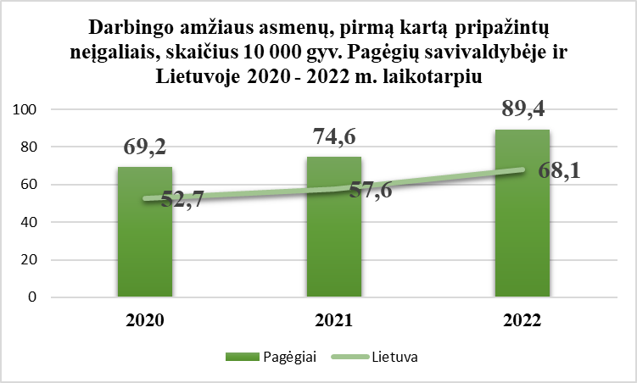
11 pav. Darbingo amžiaus asmenų, pirmą kartą pripažintų neįgaliais, sk. 10 000 gyv. 2020 – 2022 m. laikotarpiu Pagėgių savivaldybėje ir Lietuvoje.
Šaltinis: Higienos instituto visuomenės sveikatos stebėsenos informacinės sistemos duomenys

2. Prioritetinė problema

Mokiniai, kurie gauna nemokamą maitinimą mokyklose – tai vaikai iš šeimų su mažomis pajamomis ir priskiriami prie rizikos sveikatai grupei. Pagėgių savivaldybėje ši tendencija vis didėja, palyginus su Lietuvos vidurkiu (12 pav.).
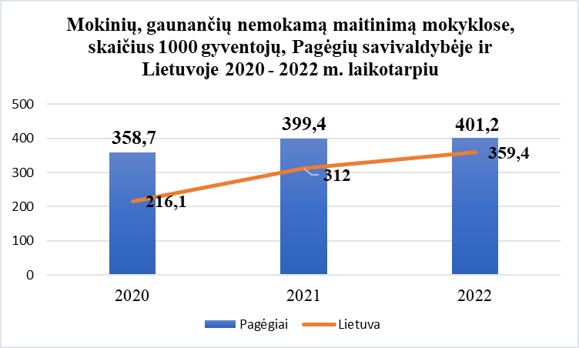
12 pav. Mokinių, ginančių nemokamą maitinimą mokyklose, skaičius 1000 gyventojų, Pagėgių savivaldybėje ir Lietuvoje 2020 – 2022 m. laikotarpiu.
Šaltinis: Higienos instituto visuomenės sveikatos stebėsenos informacinės sistemos duomenys
3. Prioritetinė problema
Lėtinės neinfekcinės ligos XXI amžiuje tapo globalia sveikatos problema, ketinančia kelti vis didesnius iššūkius kiekvienai šaliai, nepriklausomai nuo jos socialinio ir ekonominio išsivystymo.
Pagrindinių lėtinių neinfekcinių ligų priežastys susijusios su žmogaus elgesiu, vadinasi, jų galima išvengti. Pagrindiniai rizikos veiksniai, kurie turi didžiausios įtakos sergamumui ir mirtingumui pasauliniu mastu, yra šie: auštas kraujospūdis, rūkymas, padidėjęs gliukozės kiekis kraujyje, cholesterolio kiekis kraujyje, nesaugus lytinis elgesys, fizinio aktyvumo stoka, sveikos mitybos nesilaikymas, alkoholio vartojimas ir kitų. Kovojant su šiais rizikos veiksniais efektyviausios yra visuomenės sveikatinimo strategijos, kuriomis stengiamasi pakeisti socialines normas – skatinimas sveikos gyvensenos, sveikas elgesys ir mažinimas rizikos veiksnių paplitimas bei jų poveikis. Duomenys apie mirties priežastis nušviečia mirtingumo tendencijas, ką matome Pagėgių savivaldybės ir Lietuvos pateikiamuose rodikliuose 2020 – 2022 m. (13 pav.).
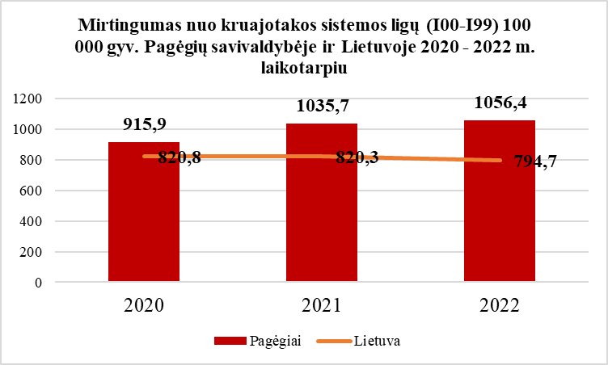
13 pav. Mirtingumas nuo kraujotakos sistemos ligų (I00 -I99) 100 000 gyventojų, Pagėgių savivaldybėje ir Lietuvoje 2020 – 2022 m. laikotarpiu.
Šalinis: Higienos instituto visuomenės sveikatos stebėsenos informacinės sistemos duomenys.

IŠVADOS

- Darbingo amžiaus asmenų, pirmą kartą pripažintų neįgaliais, sk. 10 000 gyv. Pagėgių savivaldybėje rodiklis nuo 2020 m. (69,2) iki 2021 m. (74,6) padidėjo 5,4 karto, taip pat tendencija nesikeitė ir nuo 2021 m. (74,6) iki 2022 m.(89,4) padidėjo 14,8 karto. 2022 m. Pagėgių savivaldybės rodiklis (89,4) viršijo Lietuvos vidurkį (68,1) 21,3 karto ir pateko raudonąją zoną.
- Mokiniai, kurie gauna nemokamą maitinimą mokyklose – tai vaikai iš šeimų su mažomis pajamomis ir priskiriami prie rizikos sveikatai grupei. Pagėgių savivaldybėje šis rodiklis nuo 2020 m. (358,7) iki 2021 m. (399,4) padidėjo 40,7 karto, tendencija nežymiai keitėsi ir kitais metais, nuo 2021 m. (399,4) iki 2022 m. (401,2) taip pat padidėjo 1,8 karto. Pagėgių savivaldybėje rodiklis (401,2) viršijo Lietuvos vidurkį (359,4) 41,8 karto ir pateko į raudonąją zoną.
- Mirtingumo rodiklis dėl kraujotakos sistemos ligų – tai mirusiųjų skaičius per metus nuo kraujotakos sistemos ligų (I00-I99) 100 00 gyventojų. Pagėgių savivaldybėje šis rodiklis su lig metais didėjo, nuo 2020 m. (915,9) iki 2021 m. (1035,7) padidėjo 119,8 karto, ko pasakoje nuo 2021 m (1035,7) iki 2022 m. (1056,4) nežymiai padidėjo 20,7 karto. Lietuvos vidurkis 2022 m. sumažėjo 25,6 karto.

REKOMENDACIJOS
Politikos formuotojams/Specialistams
- Siekiant sumažinti darbingo amžiaus asmenų, pirmą kartą pripažintų neįgaliais, rodiklį svarbu vykdyti visuomenės švietimą, didinti jų sąmoningumą bei žinias apie fizinio aktyvumo ir sveikos gyvensenos naudą, ugdyti asmeninius įgūdžius, formuoti tinkamą supratimą apie sveikos mitybos, fizinio aktyvumo ir psichikos sveikatos svarbą. Kompleksinių sveikatos ugdymo priemonių, sveikatinimo darbo vietose įgyvendinimas skatintų gyventojų fizinį aktyvumą, mažintų sergamumą ir socialinės atskirties riziką bei sveikatos netolygumus.
- Mažinti ilgalaikių bedarbių ir mažas pajamas gaunančių gyventojų skaičių Pagėgių savivaldybėje, tuomet mažėtų ir mokinių gaunančių nemokamą maitinimą, skaičius.
- Siekiant sumažinti gyventojų mirtingumą nuo pagrindinių ligų – kraujotakos, piktybinių navikų ir kitų, reiktų įtraukti visuomenės ir asmens sveikatos priežiūros įstaigas į sveikatingumo projektų įgyvendinimą bei skatinti tarp institucinį bendradarbiavimą sveikatos stiprinimo srityje, įgyvendinant sveikatingumo veiklas savivaldybės gyventojams.

